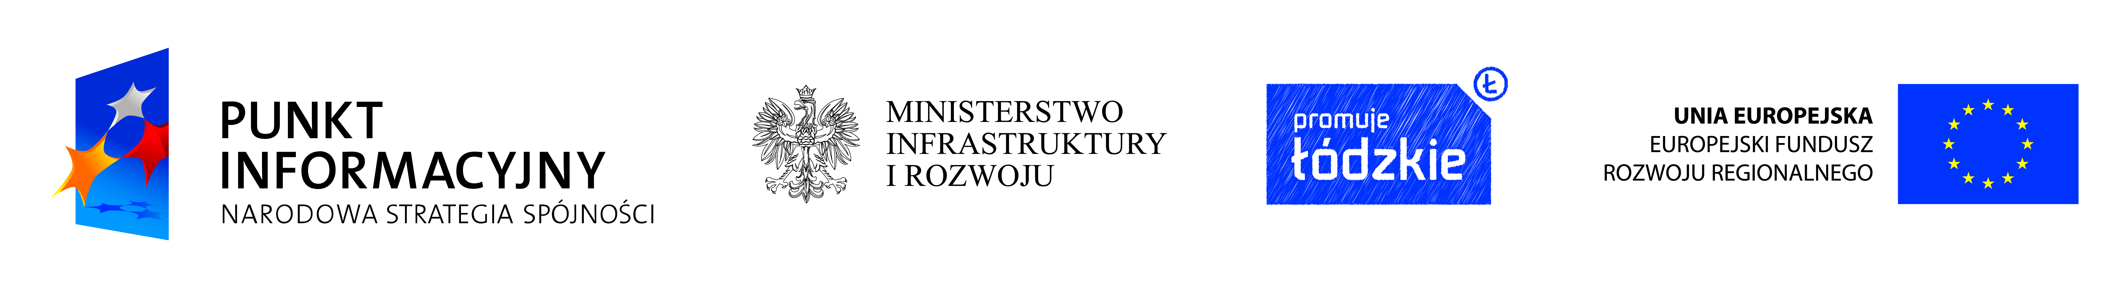
Formularz zgłoszenia na indywidualne konsultacje
w ramach akcji pn. „Mobilny Punkt Informacyjny”

Wypełniony formularz zgłoszenia prosimy przesłać na numer faksu: 42 663 30 94
lub mailem na adres punktinformacyjny@lodzkie.pl
Imię i Nazwisko
Nr telefonu i adres e-mail
Czy jest Pan/Pani osobą bezrobotną/pracującą (niepotrzebne skreślić);
- zarejestrowaną w KRUS/ZUS;
- prowadzącą działalność gospodarczą, bądź zatrudnioną w firmie/instytucji;
- przygotowującą wniosek o dofinansowanie projektu/ realizującą projekt dofinansowany
ze środków UE;
- zainteresowaną wsparciem przy przygotowywaniu wniosku o płatność w ramach RPO
- bezrobotną , nieaktywną .
Proszę krótko opisać, jaki zakres konsultacji Państwa interesuje:

Skontaktujemy się z każdą osobą, która wyśle zgłoszenie w celu ustalenia indywidualnej godziny konsultacji. Zgłoszenia należy przesyłać do dnia 4 marca 2014r.

……………………………………………
( podpis)

